I:

S: **Сандардың орналасу заңдылығын анықтап, *х*-тің мәнін тап.**

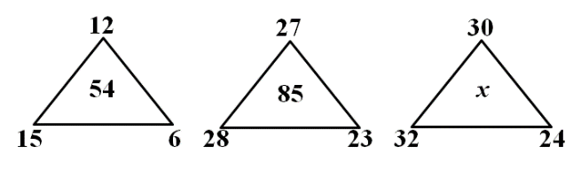

+: 132

-: 131

-: 130

-: 133

-: 134

I:

S: **Мал шаруашылығында мал саны әр жыл сайын *К*%-ғаартып отыратын болса, онда 160 000 мал басы 2 жылдан кейін 168 100 мал басына көбейген. *К-*ның мәнін тап.**

+: 2,5%

-: 2,3%

-: 2,4%

-: 2,2%

-: 2,6%

I:

S: **y = Sin $\frac{x}{4}$– Cos $\frac{2x}{7}$ функциясының ең кіші оң периодын тап.**

+: 56 $π$

-: 54 $π$

-: 55 $π$

-: 53 $π$

-: 57 $π$

I:

S: ***а*-ның қандай мәнінде у= $-$ 8*x*+*a* түзуі у=2*x*2+4*х*–1 функциясының графигіне жанама болады?**

+: $-$ 19

-: $-$ 18

-: $-$ 17

-: $-20$

-: $-$ 21

I:

S: **у=2 $\sqrt{x}$ және у= $\frac{2}{3}$*х $\sqrt{x}$* функциаларына $x_{0}$ нүктесінде жүргізілген жанамалар параллель болатын болса, $x_{0}$ нүктесін тап.**

+: 1

-: 2

-: 3

-: 4

-: 5